广州城投综合能源投资经营管理有限公司
2#站V6b电动执行器及蜗轮箱更换工程
竞选文件
- 项目基本情况
- 项目名称：2#站V6b电动执行器及蜗轮箱更换工程
- 项目地点：广州番禺区大学城
- 采购限价：人民币5.82万元（投标报价超过采购限价为无效投标）。
- 项目概况
我司2#冷站V6b电动阀在运行过程中出现异常，涡轮箱出现裂纹，无法继续使用。该阀门是用于冷站温度控制的关键阀门，流量较大，需要尽快处理。
因冷站正在运行，阀体不具备更换的条件，同时基于节省成本的考量，本项目仅更换电动执行器和涡轮箱，不更换阀体。
- 合格投标人资格要求
(一)必须是具有独立承担民事责任能力的在中华人民共和国境内注册的法人或其他组织，提供营业执照或法人证书的盖章扫描件证明；
(二)投标人未被列入国家企业信用信息公示系统（www.gsxt.gov.cn)中严重违法失信企业名单，且未被列入“信用中国”网站（www.creditchina.gov.cn）失信被执行人名单（附查询结果截图并打印页面加盖公章）；
（三）投标人没有处于被责令停业或破产状态，且资产未被重组、接管和冻结，声明在投标活动中3年内没有重大违法活动和涉嫌违规行为（附投标声明函）；
(四)具有机电工程施工总承包叁级及以上资质；或具有建筑机电安装工程专业承包叁级及以上资质；
（五）投标人近3年内(2022年1月1日至今)完成过质量合格的电动阀维修或安装项目业绩（需提供合同等相关证明材料复印件）；
（六）不接受联合体报价。
- 项目工作范围
（一）工作范围：
2#冷站V6b电动阀电动执行器和涡轮箱，位于2#冷站主机层。该阀门为调节蝶阀，品牌为日本HM畔村，阀体口径DN900，安装于2005年。
原电动执行器品牌型号为RQ100F25B4，电源380Vac，转速24rpm，扭矩1020Nm，详细信息见下图：
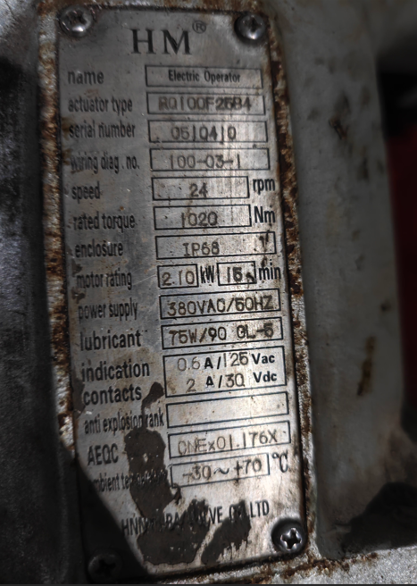
原涡轮箱品牌为型号为RGW8，比率60：1，详细信息见下图：
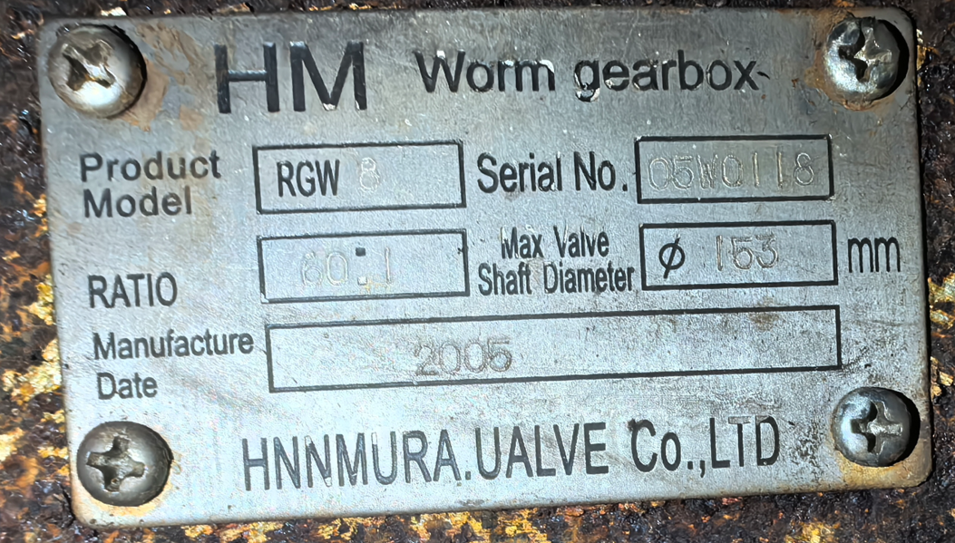
现场电动执行器和蜗轮箱已拆下，阀门高度约7米。
（二）项目内容：
1、供应商提供符合要求的电动执行器和蜗轮箱，并负责制作用于与现有阀体连接的转换杆。其中电动执行器的选型需要供应商考虑阀体老化情况预留输出力矩的余量，以免影响开关；
2、执行器和蜗轮箱运送至2号站主机层，并吊到阀门位置；
3、在低负荷时安装新执行器、蜗轮箱、转换杆；
4、接线、调试；
5、旧执行器和蜗轮箱搬到采购人仓库。
- 工程量及材料说明
- 材料
投标人根据原有的电动执行器和涡轮箱铭牌进行选型，应综合考虑阀体老化情况，所选型号应能够满足现有阀体的开关要求，原铭牌见第三点工作范围。
投标人所提供的涡轮箱，应配置相应的转换件，以便安装到现有阀体上，并提供相应图纸，作为验收资料。
投标人所提供的电动执行器和涡轮箱，应满足工程量清单中的规格要求。螺栓、电缆套管接头等辅材乙供。
- 以下工程量仅作参考，本项目由投标人包工包料包安装包调试，投标人应根据竞选文件及结合现场实际情况综合考虑再进行报价，投标人的投标报价应包括按竞选文件要求完成本项的全部费用。
编号 | 项目 | 分项 | 内容/规格 | 数量 | 单位 | 单价（元） | 小计 （元） | 备注
1 | 2#站V6b电动执行器更换 | 电动执行器及涡轮箱 | 多回转电动蝶阀执行器，电源380Vac,反馈信号4-20mA，可通过PLC继电器及4-20mA信号控制开关，带全开、全关、故障接点输出；单开或单关时间小于60秒，调节型，IP68，配备紧急手轮、防冷凝加热器，外壳铝，每小时启动次数不低于60次；含电池，可在阀门断电时显示开阀和关阀位置信息；非侵入式设置，可采用蓝牙或遥控器设置力矩限制等参数；可记录阀门瞬时力矩、平均力矩、最高力矩、操作次数、事件日志、电池电压等，并通过通讯线或蓝牙或遥控器下载到PC；  涡轮减速箱免维护；  电动执行器和涡轮箱同一品牌；  原电动头扭矩1020Nm,转速24rpm，2.1kw,涡轮箱齿比60：1，新电动头与涡轮箱的综合扭矩适配现有畔村RQ系列DN900电动阀，满足现有阀的开关要求；  含新涡轮箱及现有阀体的连接件，并提供图纸；  管道介质：6℃冷冻水，PN16；  品牌优于或等同于：法国伯纳德、英国罗托克Rotork、瑞士搏力谋Belimo、博雷（Bray） | 1 | 套
1 | 2#站V6b电动执行器更换 | 人工费 | 1、测量现有阀体接口的形式及尺寸，加工配套的连接件；  2、新执行器、蜗轮箱运送至2号站主机层，并吊到阀门位置；  3、安装新执行器、蜗轮箱、连接件；  4、接线、调试  5、旧执行器和蜗轮箱搬到公司仓库； | 1 | 项
1 | 2#站V6b电动执行器更换 | 措施费 | 1、拆搭脚手架  2、施工围蔽  3、安全措施  4、卫生措施 | 1 | 项 |  |  | 7米高度，脚手架甲方提供
小计
含增值税税费（ %）
合计
注意：1、本项目除注明甲供材料外，所需的其余辅助材料、棚架、工具机具等均由乙方提供并承担相关费用。报价应包含该工程所需的全部主材费、辅料费、人工费、机具费、交通费等。
2、安装调试时需要项目经理、安全员均需要在现场，施工人员需要有高空作业证。
3、电动执行器及涡轮箱到达现场后，施工单位应提供货源渠道证明原件（以采购订单或采购合同为准），提供的证明文件能据此对所供材料溯源防伪，证明所供材料来源为生产厂家或其授权经销商。如中标人不能按上述要求提供资料的，采购人有权取消其中标资格或退货，并由中标人承担给采购人造成的损失。
- 施工要求及注意事项
（一）施工人员具有低压电工证，数量不低于1个；施工人员具有高空作业证，数量不低于1个；施工人员身体健康，无恐高症；项目负责人在维修时应常驻现场，能把控项目进度、安全和质量。
（二）施工单位应到施工现场充分踏勘，对影响施工质量的潜在风险进行评估，施工方应充分考虑成品保护措施费，清晰了解本项目的施工要求及其工程量；
（三）施工单位施工前办理好所有工作票证，做好安全技术交底，必须遵守甲方安全管理规章制度及《高空作业安全操作规程》；办理相关的票证手续后方可作业；
（四）施工位置应进行围蔽作业及挂警示标识，做好安全措施。
（五）施工单位有能力根据采购方要求编写施工方案。
- 项目工期、验收标准及质保期限
- 施工工期
本项目要求电动执行器和涡轮箱合同签订之日起8周内到货，并在收到甲方通知后10天内完成安装调试。具体开工时间以甲方通知为准。
- 项目要达到的质量要求
（1）阀门应能正常开、关到位，预设值动作正常；
（2）阀门开关时间在厂家手册和本项目要求的范围之内；
（3）力矩、行程限位调整合理，信号反馈正常无报警；
（4）阀门动作无异响、间断；
（5）阀门远程操作正常；
- 项目验收标准及方式
工程验收的参考标准：
GB/T 12238-2008《法兰和对夹连接弹性密封蝶阀》
GB50235《工业管道工程施工及验收规范》
GB51210-2016《建筑施工扣件式钢管脚手架安全技术规范》
JB_T 8219-2016 工业过程控制系统用普通型及智能型电动执行机构
及国家和行业相关的其他质量验收标准要求执行。
（四）工程验收的方式
- 项目分材料验收、过程验收及竣工验收。
- 施工单位在完工后，须提前3天提交工程验收进度计划给采购人，以便采购人组织相关人员对项目进行验收。
3.施工方全部施工完毕，通知采购方，由采购方根据现场条件组织验收。
4.施工单位必须将产品所有随机资料（包括但不限于设备及材料检验合格证书等）提交采购方，同时将与项目有关的竣工资料一式两份一起提交给采购人。
（五）质保期：本工程质保期要求为1年，质保期从设备安装调试验收合格之日起计算，质保期内出现任何质量问题均由施工单位免费负责维修。
- 工程费用及支付方式
- 本工程采用合同总价包干，包工、包料、包工期、包质量、包安全、包安全文明施工、包验收、包结算、包资料整理、包综合治理、包现场卫生清洁、包风险、包利润和管理费等完成本项目的全部费用。
- 本项目的投标总价应包含投标人按施工现场现状及施工范围根据采购人要求完成项目约定全部工作所需的税费及相关措施费及合同实施过程中应预见和不可预见的费用等等。工程量清单和竞选范围内的报价如有漏计或漏项的，视为投标人单方面作出的让利，费用不另行增加。
- 付款方式
- 在本合同履行期内，若国家税费调整，合同含税金额按国家规定税率作出相应调整，供方每次申请付款应按照合同内容开具相应税率的合法有效的增值税专用发票。
- 合同付款按施工进度支付，具体为：
（1）工程全部完工，甲方收到乙方请款资料后15个工作日内支付至合同总价的80%。
（2）项目竣工验收合格，甲方收到乙方请款资料后15个工作日内支付工程款至合同结算总造价的97%。
（3）质保期期满且乙方质保期义务按要求履行完毕后，甲方收到乙方请款资料后15个工作日内付清余款（不计利息）。
- 每次付款前，乙方应开具符合国家税务规定的等额合格的增值税专用发票给甲方。乙方晚于付款期限提供的，甲方付款期限相应顺延。
- 投标文件
根据采购人要求的投标文件格式，进行密封报价（盖章）。投标文件应包含以下内容：
- 商务部分（提供复印件，并加盖公章）
1.提供营业执照或法人证书的盖章扫描件证明；
2.投标人未被列入国家企业信用信息公示系统（www.gsxt.gov.cn)中严重违法失信企业名单，且未被列入“信用中国”网站（www.creditchina.gov.cn）失信被执行人名单（附查询结果截图并打印页面加盖公章）；
3.投标人没有处于被责令停业或破产状态，且资产未被重组、接管和冻结，声明在投标活动中3年内没有重大违法活动和涉嫌违规行为（附投标声明函，见附件2格式4）；
4.供应商调查表（见附件2格式3）
5.法定代表人证明书、法定代表人授权委托书原件（见附件2格式2）；
6.有效的安全生产许可证及资质证书；
7.本工程拟派项目负责人简历表（包括姓名、部门和职务、所学专业和毕业院校名称及毕业时间、主要资历、经验及承担过的类似项目，获得认证资质证书及复印件）；
8.近3年内(2022年1月1日至今) 完成过质量合格的电动阀维修或安装项目业绩（需提供合同等相关证明材料复印件）；
9.专职安全员具有有效的安全生产考核合格证（C类）或建筑施工企业专职安全生产管理人员有安全生产考核合格证书（C3），提供复印件；
10.投标人认为有必要的其他材料复印件。
- 技术部分（如有，格式自定，加盖公章）
施工方案：施工单位应充分了解现场条件，并针对本项目制定切实可行的施工方案，包括但不限于：
- 总体实施方案；
- 实施进度计划和工期承诺书；
- 确保实施进度的技术和组织措施
- 确保安全文明施工的技术和组织措施；
- 投入的机械设备；
- 投标人认为其它需要说明的文字。
说明：投标人如没有提供施工方案的，视为投标人承诺中标后的施工能完全满足竞选文件的要求。
- 价格文件（加盖公章）
- 报价一览表（格式见附件1）
- 报价明细表：采用工程量清单计价，按本竞选文件所附工程量清单和乙供主要材料清单报价，包括但不限于工程量清单和乙供主要材料清单各项目单价及综合总报价，并注明未含税总价、税率和含税总价。
九、特别注意
（一）本项目公告未明确事项，按采购文件执行。供应商响应报价即为认同本项目所有文件中的约定，本项目报价文件为采购方免费提供，无论成交与否，均默认授权由采购方自行处理，不作退回。
（二）供应商之间不得与同一个第三人存在关联关系，如存在关联关系，则投标无效。如果发现供应商存在围标、串标等违法情形，将列入采购黑名单，不得参与采购人的采购项目。
（三）采购项目若存在项目调整或计划变动，采购人有权单方面终止采购。
（四）如乙方所提供的服务未达甲方要求的，甲方书面提出整改通知，乙方未按要求及时整改或未达整改要求的属于违约行为，甲方有权单方面终止合同，由此造成甲方经济损失的，乙方应给予赔偿。
十、评标方法
（一）本项目采用经评审的最低投标价加信用评分评标，对投标人进行价格和信用评审，其中价格评审部分占90%，供应商诚信部分占10%，投标人评审得分=价格得分+诚信分。以经评审的最低投标报价作为评标基准价，当投标价等于评标基准价时价格分得满分，投标价每高于评标基准价1%扣1分，扣至0分为止。供应商诚信分以评标当天采购人供应商管理系统查到的分值直接计取（供应商诚信分原始分为0分），投标人不在供应商管理系统内的，诚信分按0分计算。供应商诚信分在采购人官方网站上定期公布。同时通过投标人资格审查和投标文件有效性审查后，各投标人按综合评分由高至低的顺序依次排列，排名第一为第一中标候选人。采购人对中标人实行信用评价管理，中标后采购人将中标人纳入供应商管理系统，按项目对中标人的合同履约行为进行考核，具体按采购人供应商管理办法进行。
（二） 采购人不对未成交人就评标过程以及未能成交原因作出任何解释。未成交人不得向评标委员会组成人员或其他有关人员索问评标过程的情况和材料。
（三）响应文件存在含义不清、针对同一事项前后表述不一致、明显文字或计算错误的，评审小组可以要求供应商进行澄清、说明和补正，澄清、说明和补正不得超出响应文件的范围或改变响应文件的实质性内容，超出部分不作为评审小组相应评审的依据或否决其响应。
（四）成交方式：收到我司通知单位为成交单位，无收到通知单位为未成交单位。
十一、勘踏现场
投标人有必要勘踏现场，充分了解清楚施工现场的环境和要求，以便投标人获取那些须投标人自己负责的有关编制投标文件和签署合同所涉及现场所有的资料。一旦中标，这种考察即被认为其结果已在中标文件中得到充分反映。考察现场的费用由投标人自己承担，如因对现场不了解导致报价的失误，由投标人承担。勘踏现场时间：2025年3月24日9时0分，集中地点：广州市番禺区大学城明志街1号信息枢纽楼一楼西门。勘踏现场联系人生产部乔工，联系电话：020-39302000 转721。投标人未在规定时间勘踏现场的，采购人不再另行组织，由投标人自行前往勘踏。
十二、递交投标文件
- 投标文件递交截止时间：2025年3月27日北京时间16时30分前。以密封的形式提供投标文件到：广州市番禺区大学城明志街1号信息枢纽楼前台。投标文件信封或外包装上应当注明采购项目名称、投标人名称和“在（竞选文件中规定的开标日期）之前不得启封”的字样，封口处应加盖投标人印章。采购人接受现场递交或邮寄两种方式。采用邮寄方式的，应在邮寄外包装袋上注明“2#站V6b电动执行器及蜗轮箱更换工程”字样。投标人递交投标文件后，请联系采购人确认。
- 投标文件逾期递交、未送达指定地点的、或未按要求密封的，采购人有权不予受理。
十三、竞选文件公示
本竞选文件在广州国企阳光采购服务平台（http://ygcg.gzggzy.cn））、广州城投综合能源投资经营管理有限公司网站（网址：https://www.gzuci.com/）同时发布。本竞选文件在各媒体发布的文本如有不同之处，以在广州城投综合能源投资经营管理有限公司网站发布的文本为准。
十四、采购人地址和联系方式
（一）采购单位：广州城投综合能源投资经营管理有限公司
（二）联系地址：广州市番禺区大学城明志街1号信息枢纽楼9楼
（三）联系人：詹工 联系电话：020-39302077
附件1：采购需求
附件2：投标文件目录及格式要求
附件:3：评审办法
采购人：广州城投综合能源投资经营管理有限公司
2025年3月20日
附件1
2号站V6b电动阀执行器及涡轮箱更换工程采购需求
- 项目名称：2号站V6b电动阀执行器及涡轮箱更换工程
- 项目的必要性说明
我司建设有2#、3#、4#共3个冷站，地理位置位于广州大学城小谷围岛上。
近日，2#冷站V6b电动阀在运行过程中出现异常，涡轮箱出现裂纹，无法继续使用。该阀门是用于冷站温度控制的关键阀门，流量较大，需要尽快处理。
因冷站正在运行，阀体不具备更换的条件，同时基于节省成本的考量，本项目仅更换电动执行器和涡轮箱，不更换阀体。
- 项目的工作范围及内容
1.工作范围：
2#冷站V6b电动阀电动执行器和涡轮箱，位于2#冷站主机层。该阀门为调节蝶阀，品牌为日本HM畔村，阀体口径DN900，安装于2005年。
原电动执行器品牌型号为RQ100F25B4，电源380Vac，转速24rpm，扭矩1020Nm，详细信息见下图：
原涡轮箱品牌为型号为RGW8，比率60：1，详细信息见下图：
现场电动执行器和蜗轮箱已拆下，阀门高度约7米。
2.项目内容：
1、供应商提供符合要求的电动执行器和蜗轮箱，并负责制作用 于与现有阀体连接的转换杆。其中电动执行器的选型需要供应商考虑阀体老化情况预留输出力矩的余量，以免影响开关。
2、执行器和蜗轮箱运送至2号站主机层，并吊到阀门位置；
3、在低负荷时安装新执行器、蜗轮箱、转换杆；
4、接线、调试；
5、旧执行器和蜗轮箱搬到公司仓库；
- 工程量及材料要求说明
1、材料
承包商根据原有的电动执行器和涡轮箱铭牌进行选型，应综合考虑阀体老化情况，所选型号应能够满足现有阀体的开关要求，原铭牌见工作范围。
承包商所提供的涡轮箱，应配置相应的转换件，以便安装到现有阀体上，并提供相应图纸，作为验收资料。
承包商所提供的电动执行器和涡轮箱，应满足工程量清单中的规格要求。
螺栓、电缆套管接头等辅材乙供。
2、工程量
本项目包含设备供货、安装调试，以及需要为完成工作所需的各项措施，具体见下表工程量清单：
编号 | 项目 | 分项 | 内容/规格 | 数量 | 单位 | 备注
1 | 2#站V6b电动执行器更换 | 电动执行器及蜗轮箱 | 多回转电动蝶阀执行器，电源380Vac,反馈信号4-20mA，可通过PLC继电器及4-20mA信号控制开关，带全开、全关、故障接点输出；单开或单关时间小于60秒，调节型，IP68，配备紧急手轮、防冷凝加热器，外壳铝，每小时启动次数不低于60次；含电池，可在阀门断电时显示开阀和关阀位置信息；非侵入式设置，可采用蓝牙或遥控器设置力矩限制等参数；可记录阀门瞬时力矩、平均力矩、最高力矩、操作次数、事件日志、电池电压等，并通过通讯线或蓝牙或遥控器下载到PC；  涡轮减速箱免维护；  电动执行器和涡轮箱同一品牌；  原电动头扭矩1020Nm,转速24rpm，2.1kw,涡轮箱齿比60：1，新电动头与涡轮箱的综合扭矩适配现有畔村RQ系列DN900电动阀，满足现有阀的开关要求；  含新涡轮箱及现有阀体的连接件，并提供图纸；  管道介质：6℃冷冻水，PN16；  品牌优于或等同于：法国伯纳德、英国罗托克Rotork、瑞士搏力谋Belimo、博雷（Bray） | 1 | 台
1 | 2#站V6b电动执行器更换 | 人工费 | 1、测量现有阀体接口的形式及尺寸，加工配套的连接件；  2、新执行器、蜗轮箱运送至2号站主机层，并吊到阀门位置；  3、安装新执行器、蜗轮箱、连接件；  4、接线、调试  5、旧执行器和蜗轮箱搬到公司仓库； | 1 | 项
1 | 2#站V6b电动执行器更换 | 措施费 | 1、施工围蔽  2、安全措施  3、卫生措施 | 1 | 项 | 7米高度，脚手架甲方提供
注意事项：安装调试时需要项目经理、安全员均需要在现场，施工人员需要有高空作业证。
- 工程费用
本项目除指明甲供材料外，所需的其余辅助材料、棚架、工具机具等均由乙方提供并承担相关费用。报价应包含该工程所需的全部主材费、辅料费、人工费、机具费、交通费等。
- 项目工期要求
本项目要求电动执行器和涡轮箱合同签订之日起8周内到货，并在收到甲方通知后10天内完成安装调试，具体开工时间以甲方通知为准。
- 项目质量要求、验收标准及质保期限
- 项目要达到的质量要求：
- 阀门应能正常开、关到位，预设值动作正常；
- 阀门开关时间在厂家手册和本项目要求的范围之内；
- 力矩、行程限位调整合理，信号反馈正常无报警；
- 阀门动作无异响、间断；
- 阀门远程操作正常；
- 工程验收的参考标准：
GB/T 12238-2008《法兰和对夹连接弹性密封蝶阀》
GB50235《工业管道工程施工及验收规范》
GB51210-2016《建筑施工扣件式钢管脚手架安全技术规范》
JB_T 8219-2016 工业过程控制系统用普通型及智能型电动执行机构
- 设备质保期一年

附件2
投标文件目录及格式要求
序号 | 内容 | 是否提交 | 页码范围 | 备注
一 | 报价文件
1.1 | 报价一览表（见格式1）
1.2 | 报价明细表（格式自拟）
二 | 商务文件
2.1 | 供应商营业执照复印件
2.2 | 法定代表人证明及授权书(格式2)
2.3 | 供应商调查表(格式3)
2.4 | 投标人国家企业信用信息公示系统及“信用中国”网站查询结果附查询结果截图
2.5 | 投标单位声明函(格式4)
2.6 | 拟投入本项目的项目负责人情况表(格式5)
2.7 | 类似项目业绩复印件
2.8 | 有效的安全生产许可证及资质证书
2.9 | 专职安全员有效的安全生产考核合格证
2.10 | 供应商认为需要提交的其他资料
三 | 技术方案文件

一、报价文件
1.1格式1
报价一览表

项目名称：2#站V6b电动执行器及蜗轮箱更换工程
序号 | 项目名称 | 投标价（单位：人民币元）
1 | 投标总价 | 大写：  小写：
其中 | 不含税总价 | 大写：  小写：
2 | 投标工期
3 | 工程质量标准
4 | 保修期限
5 | 拟委派的项目负责人 | 姓名
5 | 拟委派的项目负责人 | 技术职称
5 | 拟委派的项目负责人 | 联系电话

注：（1）投标总价为人民币报价。
（2）投标总价是所有需采购人支付的本次项目采购的金额总数，应包括竞选文件要求的全部内容，投标人完成本项目（如果中标）所必须的所有成本费用和投标人应承担的一切税费，包括但不限于全部人工费、材料、设备、工具、机具、安装运输、规费、措施费、合理利润、管理费、税费等及清理现场的费用、合同实施过程中应预见和不可预见的费用等等。
（3）若用小写表示的金额和用大写表示的金额不一致，以大写表示的金额为准。
投标人名称（盖章）：

日期： 年 月 日
1.2
报价明细表
- 商务文件
格式2.法定代表人/负责人证明或授权委托书
2.2.1法定代表人/负责人证明格式
法定代表人身份证明书
在我单位任 职务，是我单位法定代表人，身份证号为 ，特此证明。

（单位盖章）

日期：2025年 月 日
单位通信地址：

邮政编码： 单位联系电话：

附：法人代表身份证正反面或其他身份证明材料复印件
供应商： (盖单位章)
日 期： 年 月 日
身份证复印件（人像面） | 身份证复印件（国徽面）
2.2.2法人授权委托书
法定代表人授权委托证明书

兹授权（委托代理人姓名）为我方委托代理人，其权限是：办理 广州城投综合能源投资经营管理有限公司组织的“2号站V6b电动阀执行器及涡轮箱更换工程”的投标和合同执行，以我方的名义处理一切与之有关的事宜。
本授权书自年月日签章之日起生效，特此声明。
附：代理人性别： 年龄： 职务：
身份证号码：
（营业执照等）注册号码：
企业类型：
经营范围：
附：被授权人有效身份证正反面或其他身份证明材料复印
（单位盖章）：
法定代表人（签字或盖章）：
被授权人（签字或盖章）：
日期： 2025年 月 日
说明：法定代表人亲自办理投标事宜的，无需提交本证明书。
身份证复印件（人像面） | 身份证复印件（国徽面）

2.3格式3 编号：TZ4-23

供应商调查表
项目名称：2#站V6b电动执行器及蜗轮箱更换工程
供应商名称 |  |  |  |  |  |  |  | 法人代表
详细地址 |  |  |  |  |  |  |  | 邮 编
成立日期 |  |  |  |  | 营业执照号码 |  |  | 发证机构
固定电话号码 |  |  |  |  | 传真号码 |  |  | 注册资金
公司类型 |  |  |  |  |  |  | 机构性质
项目联系人 |  |  |  |  |  |  | 联系电话
经营范围
序号 | 资质证书（认证项目）名称 |  |  |  |  |  |  | 发证机关
1
2
3
主要服务行业 |  |  |  |  |  | 主要客户
近三年类似业绩
序号 | 服务单位 |  |  |  |  | 项目内容
1
2
3
报名单位（盖章）：

日期：2025年 月 日
2.4 投标人未被列入国家企业信用信息公示系统（www.gsxt.gov.cn)中严重违法失信企业名单，且未被列入“信用中国”网站（www.creditchina.gov.cn）失信被执行人名单（附查询结果截图并打印页面加盖公章）
截图示例：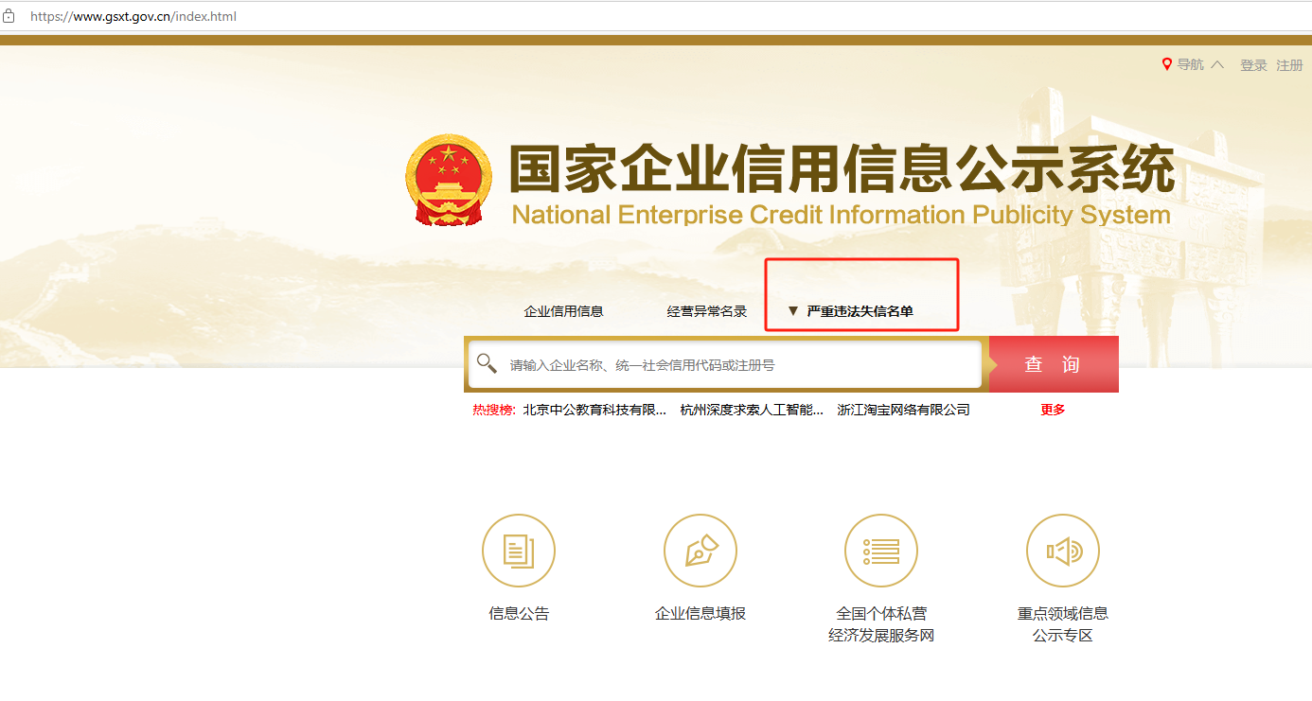

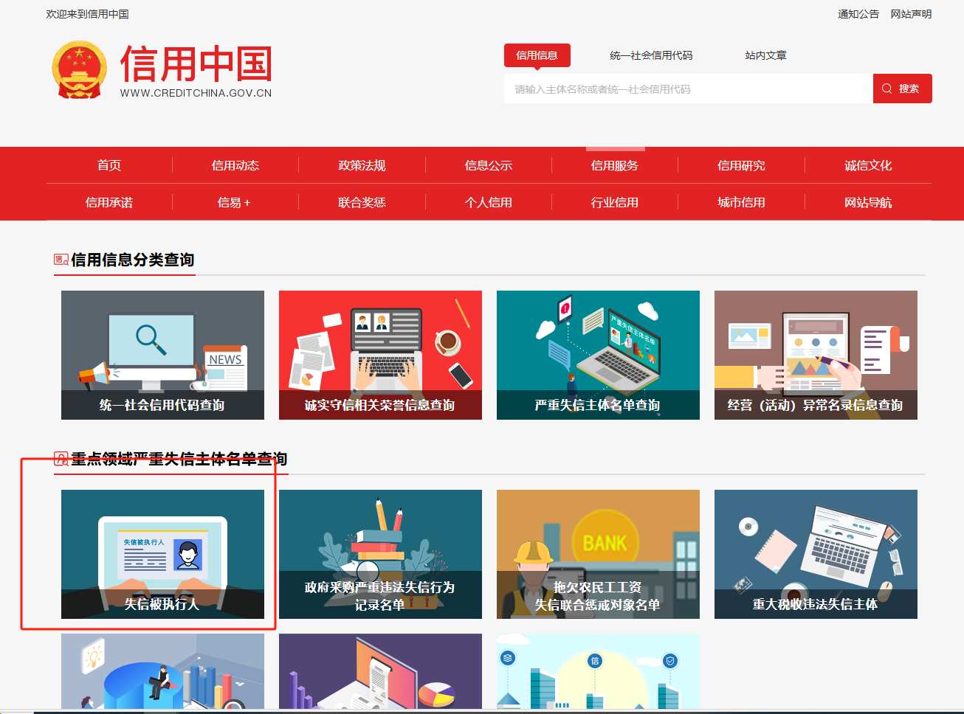

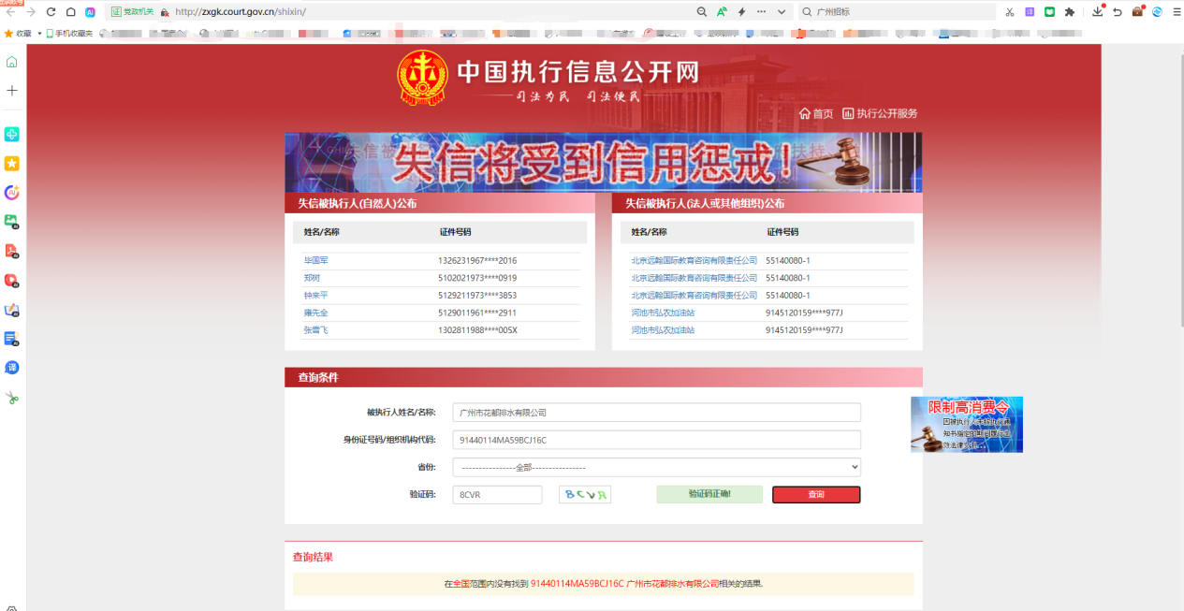

2.5格式4
投标单位声明函

广州城投综合能源投资经营管理有限公司：
关于贵公司2号站V6b电动阀执行器及涡轮箱更换工程采购项目，我公司（企业）愿意参加竞选，并声明：
我方承诺在本次采购活动中不存在以下情况：（1）处于被责令停业或破产状态；（2）资产被重组、接管和冻结；（3）在投标活动中3年内有重大违法活动和涉嫌违规行为。
我方承诺在本次采购活动中，如有违法、违规、弄虚作假行为，所造成的损失、不良后果及法律责任，一律由我公司（企业）承担。
特此声明！
备注：1.本声明函必须提供且内容不得擅自删改，否则视为无效报价。
2.本声明函如有虚假或与事实不符的，作无效报价处理。

投标人名称（盖公章）：
日期：

2.6 格式5.拟投入本项目的项目负责人情况表
拟投入本项目的项目负责人情况表
姓名 |  |  | 出生年月 |  |  |  | 学历
职称 |  |  | 职务 |  |  |  | 从事本工作时间
毕业院校 |  |  | 毕业时间 |  |  |  | 专业
注册证书等级  和专业 |  |  |  |  |  |  | 证书编号
职称证专业 |  |  |  |  |  |  | 证书编号
参加过的项目情况
项目名称 |  | 合同金额 |  | 开、竣工时间 |  | 担任职务 |  | 发包人及联系电话

供应商名称（加盖公章）：
年 月 日

2.7.类似项目业绩复印件：近3年内(2022年1月1日至今) 完成过质量合格的电动阀维修或安装项目业绩（需提供合同等相关证明材料复印件）
2.8有效的安全生产许可证及资质证书（具有有效期内机电工程施工总承包叁级及以上资质；或具有有效期内建筑机电安装工程专业承包叁级及以上资质，及安全生产许可证；）

2.9专职安全员有效的安全生产考核合格证

2.10 其他资料
供应商提交的其他资料。

附件3：评审办法
一、评审委员会
本次采购由采购人自行组建评审小组，评审小组成员由广州城投综合能源投资经营管理有限公司人员组成，确定5人的评审小组。
二、评审标准及程序
（一）投标文件资格性、有效性审查
评审小组对各投标文件进行评审，评审包括资格性审查和有效性审查，出现不符合下列情形之一时，作无效投标处理。《投标人资格审查表》和《投标人有效性审查表》如下：
投标人资格审查表

项目名称：2#站V6b电动执行器及蜗轮箱更换工程
序号 | 评审内容 | 备注
1 | 投标单位必须是具有独立承担民事责任能力的在中华人民共和国境内注册的法人或其他组织，提供营业执照或法人证书的盖章扫描件证明；
2 | 法定代表人证明书原件或法定代表人授权委托书原件
3 | 投标单位必须具有有效期内机电工程施工总承包叁级及以上资质；或具有有效期内建筑机电安装工程专业承包叁级及以上资质；
4 | 有效期内的安全生产许可证（复印件盖章）
5 | 近3年内(2022年1月1日至今) 完成过质量合格的电动阀维修或安装项目业绩（需提供合同等相关证明材料复印件）
 | 评审结论（通过/不通过）
注：
- 投标人分栏中填写“√”表示该项符合竞选文件要求，“×”表示该项不符合竞选文件要求，“○”表示无该项内容；
- 经评标委员会审核后，出现一个“×”的结论为“不通过”，即按废标处理。
- 表中全部条件满足为“通过”，同意进入下一阶段评审。
- 如对本表中某种情形的评委意见不一致时，以评标委员会过半数成员的意见作为评标委员会对该情形的认定结论。
评委签名：
日 期： 年 月 日
投标文件有效性审查表

项目名称：2#站V6b电动执行器及蜗轮箱更换工程
序号 | 评审内容 | 投标人
1 | 投标文件未按竞选文件的规定密封、盖章和签署；
2 | 投标文件未按竞选文件规定的格式填写，内容不全或关键字迹模糊、无法辩认；
3 | 投标人未被列入国家企业信用信息公示系统（www.gsxt.gov.cn)中严重违法失信企业名单，且未被列入“信用中国”网站（www.creditchina.gov.cn）失信被执行人名单（附查询结果截图并打印页面加盖公章）
4 | 投标人没有处于被责令停业或破产状态，且资产未被重组、接管和冻结，声明在投标活动中3年内没有重大违法活动和涉嫌违规行为（附投标声明函）
5 | 对同一竞选项目出现两个或以上的投标报价，且没声明哪个有效；
6 | 投标总报价低于企业自身成本；
7 | 投标报价超过采购限价；
8 | 工期不满足竞选文件要求的；
9 | 施工方案或施工组织设计未响应竞选文件中已明确必须要作实质性响应的内容；
10 | 投标文件附有采购人不能接受的条件；
11 | 无提供专职安全员有效的安全生产考核合格证（C类）或建筑施工企业专职安全生产管理人员有效的安全生产考核合格证书（C3）复印件；
 | 评审结论（通过/不通过）
注：
- 投标人分栏中填写“√”表示该项符合竞选文件要求，“×”表示该项不符合竞选文件要求，“○”表示无该项内容；
- 经评标委员会审核后，出现一个“×”的结论为“不通过”，即按废标处理。
- 表中全部条件满足为“通过”，同意进入下一阶段评审。
- 如对本表中某种情形的评委意见不一致时，以评标委员会过半数成员的意见作为评标委员会对该情形的认定结论。
评委签名：
日 期：2025年月 日

（二）评标方法：本项目采用经评审的最低投标价加信用评分评标，对投标人进行价格和信用评审，其中价格评审部分占90%，供应商诚信部分占10%，投标人评审得分=价格得分+诚信分。以经评审的最低投标报价作为评标基准价，当投标价等于评标基准价时价格分得满分，投标价每高于评标基准价1%扣1分，扣至0分为止。供应商诚信分以评标当天采购人供应商管理系统查到的分值直接计取（供应商诚信分原始分为0分），投标人不在供应商管理系统内的，诚信分按0分计算。供应商诚信分在采购人官方网站上定期公布。同时通过投标人资格审查和投标文件有效性审查后，各投标人按综合评分由高至低的顺序依次排列，排名第一为第一中标候选人。采购人对中标人实行信用评价管理，中标后采购人将中标人纳入供应商管理系统，按项目对中标人的合同履约行为进行考核，具体按采购人供应商管理办法进行。

